
CDC集中开发中心
SVN操作指引
V1.1.0

安硕信息技术股份有限公司

CDC集中开发中心
使用本文件
ARE AUTHORIZED BY AMARSOFT TECHNOLOGY CO., LTD. TO USE THIS DOCUMENT
保密声明
本文件及其附件中的所有的信息均应受到保密，受到法律的保护。本文件的信息仅限于指定使用者阅读。如果您并非指定的使用者，或者您只是本文件传递给指定使用者的转交人或机构，您不得使用、分发、复制本文件中的任何内容。如果本文件错误的转交给了您，请立即将其销毁。
AMARSOFT TECHNOLOGY CO., LTD. Proprietary
The information contained in this document and its attachments (if any) is confidential and subject to legal privilege. The information is intended only for use of the individuals(s) to whom it is addressed. If you are not an intended recipient, or the agent or employee responsible to deliver it to an intended recipient, you are hereby notified that any use, distribution or copying of this communication is strictly prohibited. If you have received this document in error, please destroy it. Thank you.

特别申明
未经本公司书面同意，不得复制、翻译或摘录本文档。本公司明确依法保留有关版权的一切权利，保留更改权和解释权。
文档信息
文档名称： | SVN开发操作指引
初稿作者： | 周迪迪 ddzhou@amarsoft.com
初稿日期： | 2015/8/3
内容概述： | 开发过程中SVN的操作指引。
修订历史
版本 | 修订日期 | 修订人 | 复核日期 | 复核人 | 修改内容简述
1.0.0 | 2015/8/10 | 周迪迪 |  | 马利军 | 初稿
1.0.1 | 2015/8/11 | 马利军 |  | 马利军 | 对提交部分详细说明
1.0.2 | 2015/9/14 | 周迪迪 | 2015/9/14 | 马利军 | 增加新建SVN资源库位置
发布历史
发布日期 | 提交人 | 质检人 | 发布说明
2015/8/11 | 马利军 | 马利军 | 初稿发布
2015/9/15 | 周迪迪 | 马利军 | 增加文件、批量程序的导出介绍

目 录

目 录 ３
1 编写目的 4
2 新建SVN链接 4
2.1 新建资源库位置 4
2.2 删除资源库位置 5
3 检出项目 5
3.1 检出web项目 5
3.2 检出文件 8
3.3 检出批量程序 9
4 导出文件 9
5 文件同步 10
5.1 与资源库同步 10
5.2 更新 13
5.3 提交 13
5.4 注意事项 15

编写目的
在开发过程中为开发人员提供操作指引，明确基本的操作步骤，说明操作的注意事项。

新建SVN链接

新建资源库位置
新建资源库位置可以用两种方法：
1.在eclipse→window→show view→svn资源库研究视图，右击鼠标选择新建资源库位置，输入资源库地址，点击Finish即可 见下图：
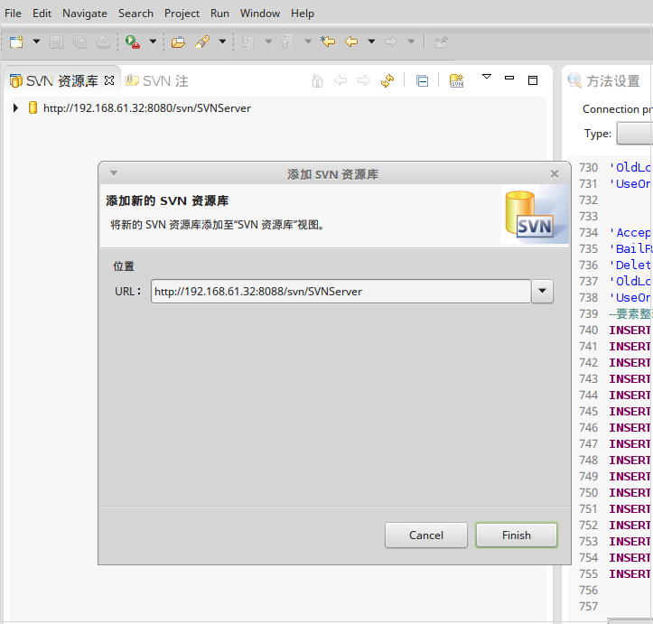
2.在javaEE视图导出新项目的时候选择创建新的资源库位置，右击鼠标 new—other—从资源库检出项目，点next选项，弹出下图对话框：
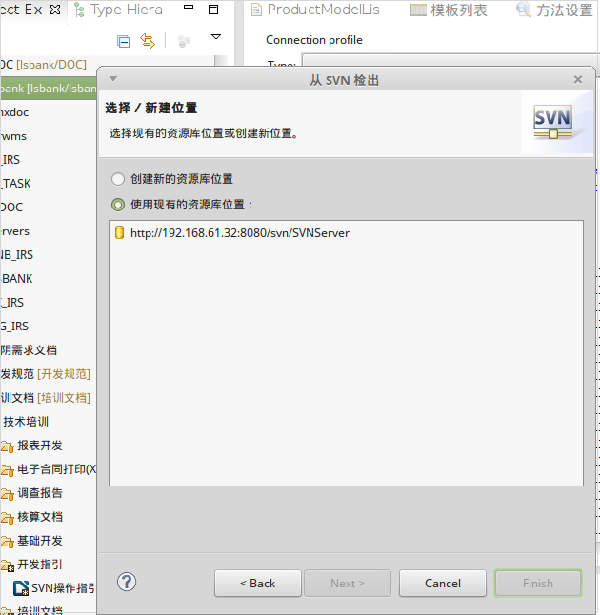
选择新建资源库位置，点击next，弹出新的对话框，输入资源库位置，点击next选择需要导出的项目，接下来的步骤根据要检出的文件类型（web项目，批量程序，文件）不同按照3.检出项目的步骤完成，完成后资源库位置会默认保存。

删除资源库位置
在eclipse→window→show view→SVN资源库研究视图选中要删除的svn链接，删除（废弃）即可。

检出项目

检出web项目
第一步：在项目视图空白处右击鼠标new-->other，或者ctrl+n，选择“SVN目录”下的“从SVN检出项目”，点击“next”，显示如下视图：
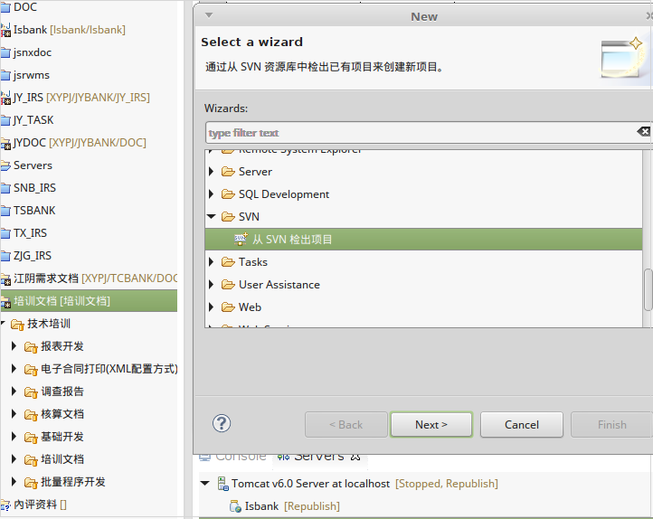
第二步：选择创建新的资源库位置，输入资源库地址（或者选择使用现有的资源库位置），点击“next”，如下图：
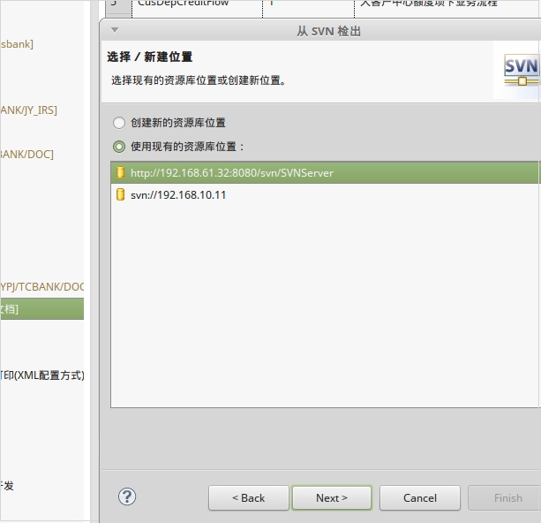
第三步：选择需要检出的项目，点击“next”，如下图：
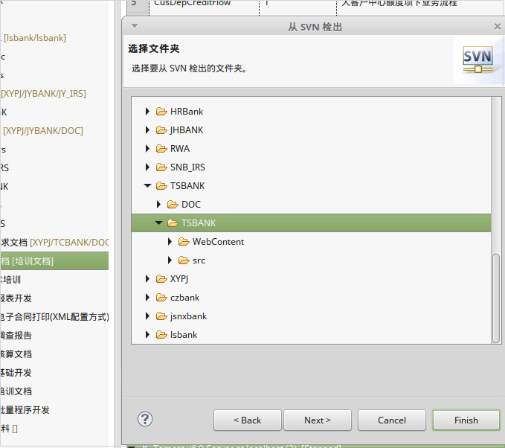
第四步：做为新项目检出，点击“Finish”，如下图：
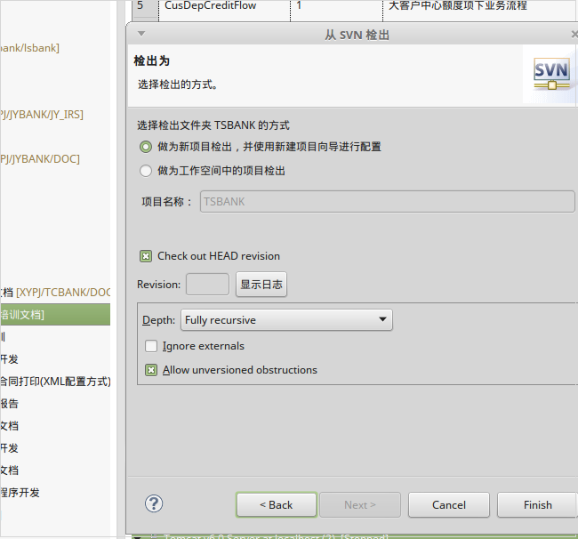
第五步：选择“Dynamic Web Project”，点击“next”，如下图：
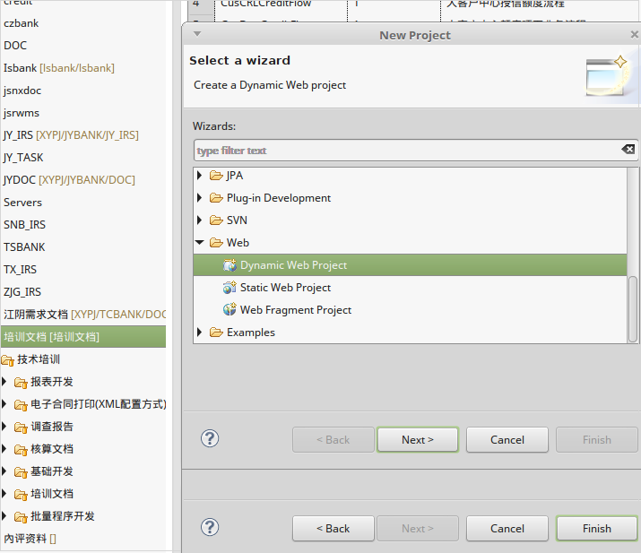
第六步：命名项目名称，点击“finish”，检出项目，如下图：
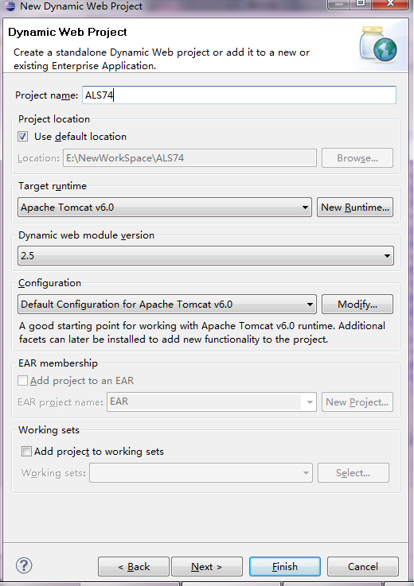

说明：上述是检出web项目，要求JDK的版本最低为1.5。

检出文件
检出文件步骤第一步到第三步同3.1检出web项目中“检出web项目”的第一到第三步，第四步选择作为工作空间项目检出，命名后点击完成。

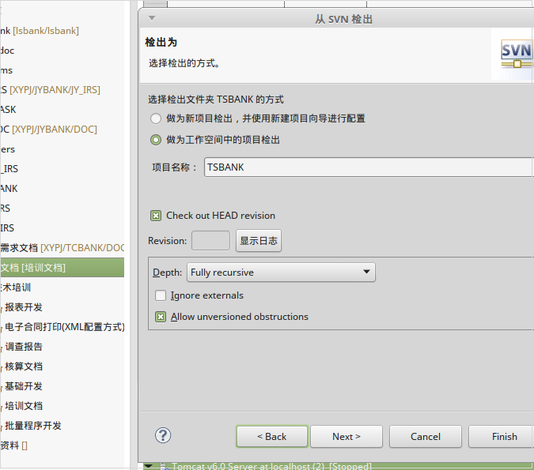

检出批量程序
检出批量程序步骤第一步到第四步同3.1检出web项目中的第一到第四步
第五步：选择“Java Project”，点击“next”，如下图：
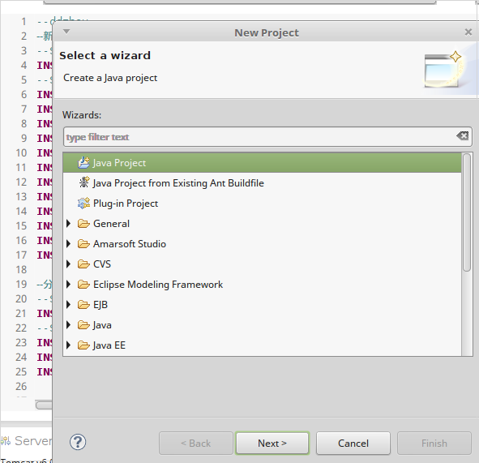
第六步：给批量程序命名（见下图），点击next，弹出新的对话框，点击Finish，开始检出程序。
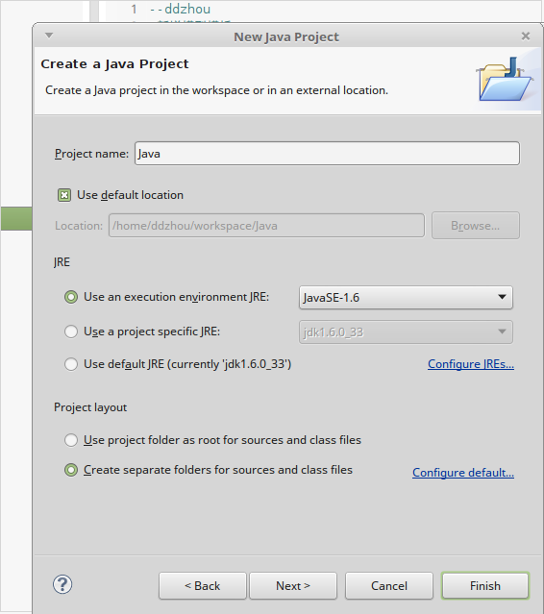

导出文件
在eclipse→window→show view→svn资源库研究视图，选中要导出的文件或文件夹，导出到指定目录即可。
说明：导出文件是把文件导出到本地，不受svn版本控制，需要版本控制的程序或文档用检出项目。

文件同步

与资源库同步
- 选中需要提交的项目、页面或文件目录，右击鼠标选择 term —>与资源库同步 选项，打开Term Synchronizing视图:
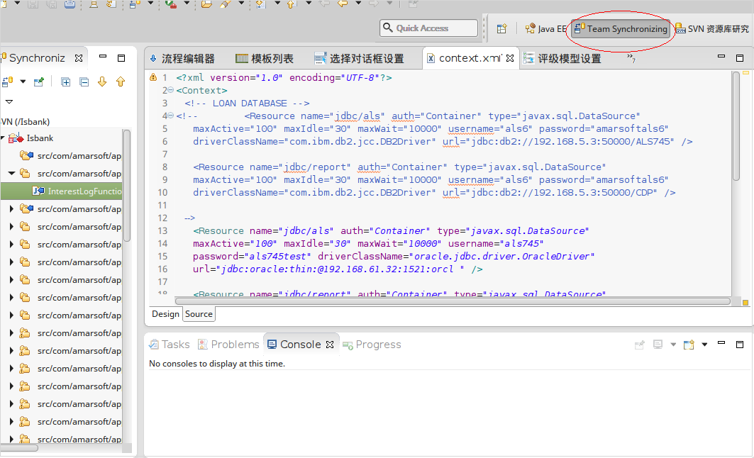
- 下图中标注1的是需要从SVN上更新的文件，2是本地修改的与SVN不一致的文件，3是本地与SVN冲突的文件。与SVN冲突的文件需要先备份本地文件，覆盖更新为资源库的文件后再修改提交，即与资源库不冲突的情况下才能提交。
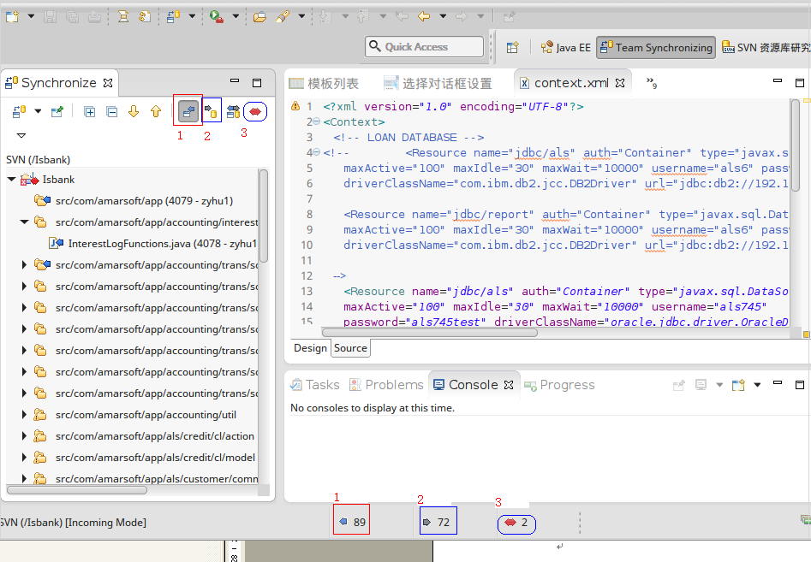
- 下图1标志的符号代表资源库新增的页面，2代表资源库有改动的页面，这两类直接更新到本地，3标志的是与资源库冲突的页面，先把本地文件备份再覆盖更新为SVN的文件，再把修改的内容恢复。
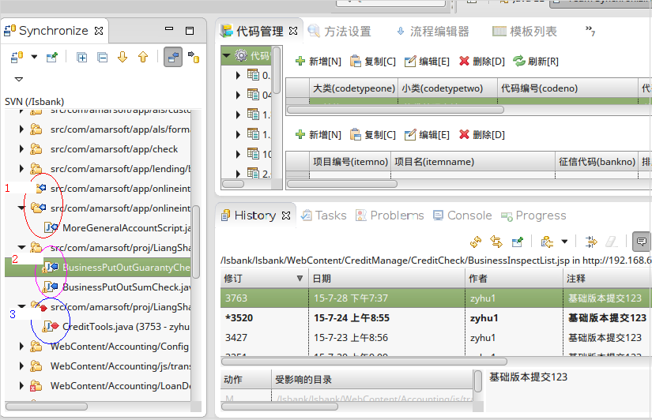

- 下图中标注的1标志的符号表示本地新增的文件，2标志的符号代表本地修改的文件，这两类文件根据需要提交。
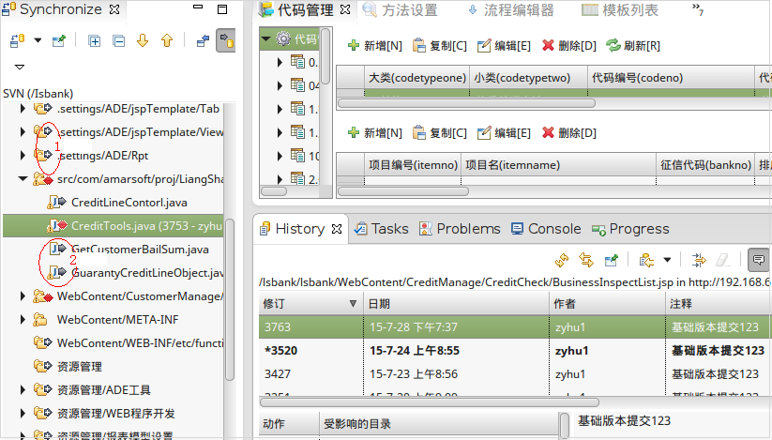
- 在Term Synchronizing视图，双击文件可以查看文件的修改内容，左边窗口为本地文件内容，右边窗口为SVN版本库中的内容。
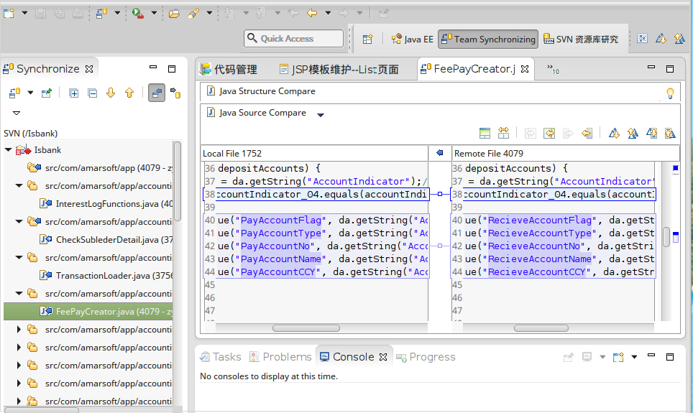

- 查看历史资源记录，在项目视图，选中文件右击Team→显示资源历史记录，或在Term Synchronizing视图，右击文件，选择在资源历史记录中显示，可以看到当前文件的提交历史记录，如下视图：
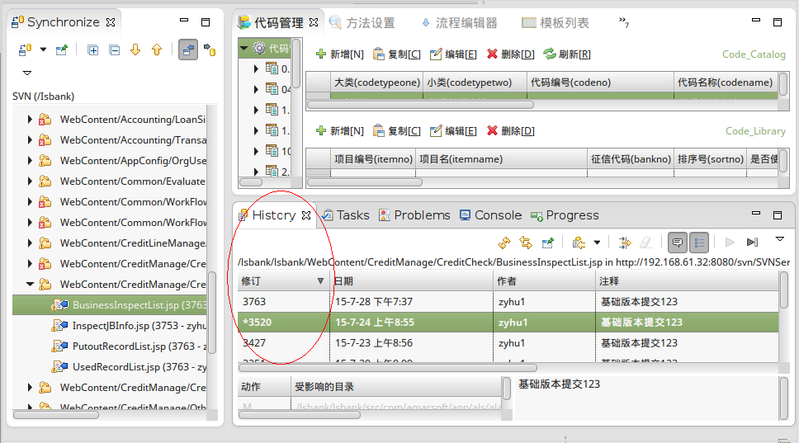
比较版本：选中历史记录中需要比较的一条记录，右击鼠标选择比较，出现下图所示对话框，在红色标志区域选择需要比较的版本比较，点击“ok”后，可以查看俩个版本文件的差异。
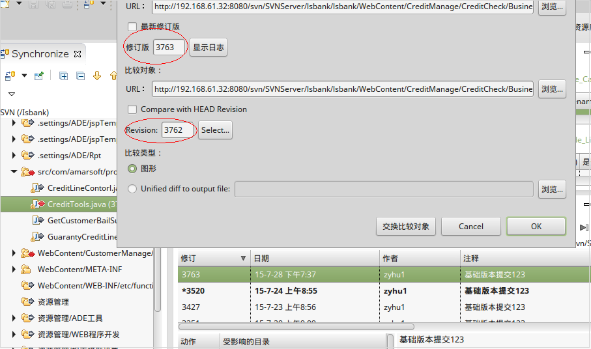

更新
- 在Term Synchronizing视图，选中需要更新的文件，点击鼠标右键，选择“更新”，如下图：
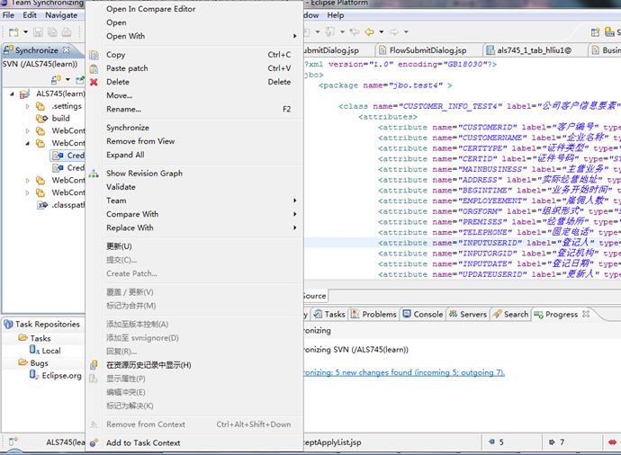

提交
- 选择需要提交的文件，双击查看文件修改的内容，点击下图中标记的按钮，查看文件中有差异的位置，确认是否需要提交修改内容，如下图：
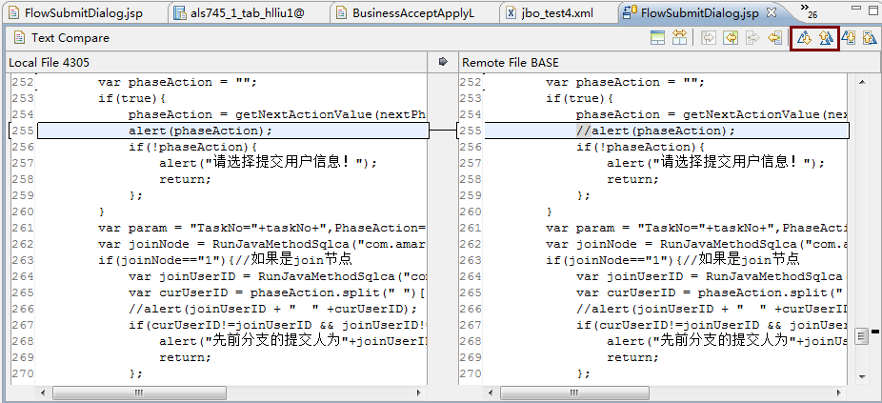
- 如果在比对过程中，发现有些改动是不需要提交的，可以点击下图中标记的按钮，将SVN版本库中的内容恢复到本地页面，如下图：
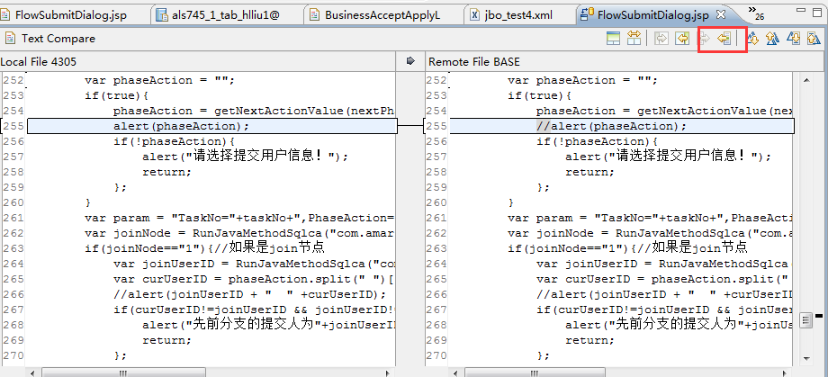
- 比对完成后，在点击提交时，如果点击某个文件目录进行提交，需要确定文件是否需要提交，选择需要提交的文件进行提交，如下图：
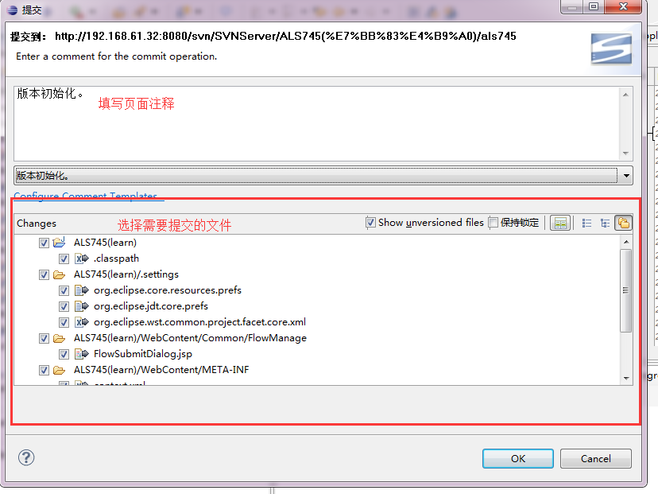
- 确定需要提交的文件，选择完成后，点击“ok”进行提交。

注意事项
- 提交文件时，必须将文件与SVN版本库中的文件进行比对，确认修改内容。
- 如果选择整个目录进行提交，必须确认目录下的文件时需要提交的，将不需要提交的文件排除。
特别说明：本地配置的个性化文件，不允许提交到SVN版本库中。
- 在进行复制时，不允许选择文件目录进行复制，允许对单个文件进行复制。
特别说明：拷贝整个文件夹粘贴会导致版本混乱，可以在本地新建文件夹再粘贴复制文件到新建的目录下。如下图在周迪迪文件夹下新建20150724文件夹，再从20150722文件夹下拷贝文件粘贴到新建的文件夹下。
